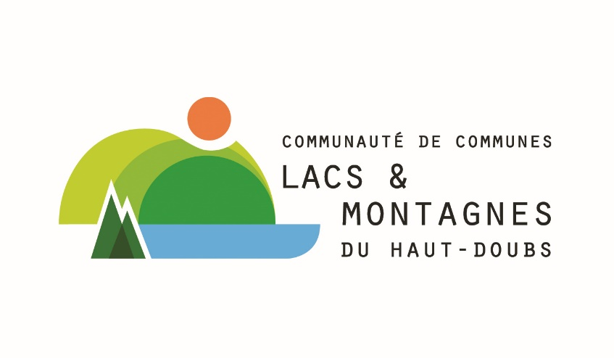

Nom de l’association : ___________________________________________
DOSSIER DE DEMANDE DE
SUBVENTION DE FONCTIONNEMENT
Associations sportives et culturelles

ANNEE 2019/2020

1ère demande Renouvellement
A remplir et à retourner avant le 31 janvier 2019 :
- par courriel à : tourisme@cclmhd.fr
- ou par courrier à : Monsieur le Président - Communauté de Communes des Lacs et Montagnes du Haut Doubs - 5, rue de la Caserne - 25 370 Les Hôpitaux Vieux.

Pièces à joindre au dossier :

Un courrier d’accompagnement décrivant les activités/projets de l’association pour l’année à venir.
En cas de première demande : les statuts + dernier récépissé de déclaration de dirigeants en sous-préfecture.
Les comptes du dernier exercice comptable en votre possession (compte de résultat voire bilan).
Le budget prévisionnel pour l’exercice à venir.
Un Relevé d’Identité Bancaire (RIB).
Toutes les autres pièces que vous jugerez utiles (plaquette, affiches, dossier de presse….).

Dossier complet :
Date :

- RENSEIGNEMENTS ADMINISTRATIFS
Coordonnées des dirigeants :

 | Président | Secrétaire | Trésorier
NOM Prénom
Téléphone
E – mail

- FONCTIONNEMENT DE L’ASSOCIATION
Personnel dédié au fonctionnement de l’association (le cas échéant) :

Nombre | Fonction(s) et qualification(s) | Type contrat et nb heures / sem
Salarie(s) : ………

- ACTIVITES ET ADHERENTS
Pour les adhérents originaires de la CCLMHD ⁽²⁾ | Activités ⁽¹⁾ | Nombre de licenciés (total) | Nombre de licenciés Jeunes 6 -> 18 ans | Montant cotisation / adhérent jeune
 | TOTAL
Adhérents extérieurs à la CCLMHD

- Préciser les activités pratiquées dans l’association (ex : théâtre, football, ski alpin, escalade, cyclisme, gymnastique…).
- Le détail du tableau par activité n’est à renseigner que pour les résidents principaux sur le territoire de la CCLMHD. Pour les enfants issus de familles recomposées, il faut à minima qu’un des parents soit résident principal sur la CCLMHD. Les communes du territoire de la CCLMHD sont les suivantes : BREY-ET-MAISON DU BOIS, CHAPELLE-DES-BOIS, CHÂTELBLANC, CHAUX-NEUVE, LE CROUZET, FOURCATIER-ET-MAISON-NEUVE, LES FOURGS, GELLIN, LES GRANGETTES, LES HÔPITAUX-NEUFS, LES HÔPITAUX-VIEUX, JOUGNE, LABERGEMENT-SAINTE-MARIE, LONGEVILLES-MONT D'OR, MALBUISSON, MALPAS, MÉTABIEF, MONTPERREUX, MOUTHE, OYE-ET-PALLET, PETITE-CHAUX, LA PLANÉE, LES PONTETS, RECULFOZ, REMORAY-BOUJEONS, ROCHEJEAN, RONDEFONTAINE, SAINT-ANTOINE, SAINT-POINT-LAC, SARRAGEOIS, TOUILLON-ET-LOUTELET, LES VILLEDIEU.

4. MANIFESTATIONS ORGANISEES L’ANNEE A VENIR :

TITRE ET DESCRIPTION SOMMAIRE | Dates et lieux | Public concerné*

* Exemples : adhérents, grand public, jeunes, adultes, seniors….

NB : ce dossier concerne uniquement les demandes de subventions de fonctionnement.
Si toutefois vous souhaitez déposer une demande de subvention spécifique pour l’organisation d’une manifestation, merci d’adresser en complément du présent document au même destinataire :
- Un courrier indépendant de demande expliquant notamment la nature, la date, l’endroit, et le public concerné par l’événement.
- Un budget prévisionnel faisant apparaitre l’aide sollicitée auprès de la CCLMHD.
6. ATTESTATION SUR L’HONNEUR

Je soussigné(s), ___________________________________ représentant légal de l’association :

- déclare que l’association est en règle au regard de l’ensemble des déclarations sociales et fiscales, ainsi que des diverses cotisations et paiements induits ;

- certifie exactes les informations du présent dossier ;

- demande une subvention de fonctionnement pour l’année à venir ;

- précise que cette subvention, si elle est accordée, devra être versée au compte bancaire de l’association.

Fait le ________________________, à ____________________________________________.

Signature :

